Tanze mit mir in den Morgen
Spielfilm von 1962
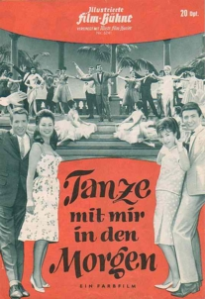 | 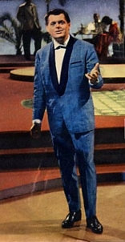
Personen und ihre Darsteller:
Gerhard Wendland........................................................................................ Gerhard Wendland
Johann Ebeseder................................................................................................... Paul Hörbiger
Franziska, seine Enkelin..................................................................................... Guggi Löwinger
Stefan Breuer, Gartenarchitekt.................................................................................... Rex Gildo
Franz Biedermann, Gastwirt.................................................................................... Oskar Sima
Daisy, seine Tochter...................................................................................................... Evi Kent
Amalia Straßmeier, Oberbahninspektorswitwe.......................................................... Lotte Lang
Wenzel Kainz, Apotheker.......................................................................................... Rudolf Carl
Max, sein Sohn........................................................................................................ Udo Jürgens
Clarissa Werner......................................................................................... Marianne Schönauer
Egon Blume, Privatdetektiv..................................................................................... Hans Richter
Kurt Liebrich, sein Kompagnon................................................................................. Peter Vogel
Georg, Gehilfe im Blumenladen...................................................................... Erich Padalewsky
Ferdinand Zirbel, Donaukapitän a.D......................................................................... Josef Egger

Es singen: Gerhard Wendland, Camela Corren, Dany Mann, Peter Beil, Peter Hinnen, Chris Howland, Ines Taddio, Kurt Großkurth, Franzl Lang, George Dimu

Lieder u.a.: „Tanze mit mir in den Morgen“ (Gerhard Wendland), „Weißer Flieder aus Wien“ (Gerhard Wendland), „Wiener Charme“ (Gerhard Wendland, Paul Hörbiger, Oskar Sima, Rudolf Carl, Josef Egger)
Regie: Peter Dörre  Drehbuch: Kurt Nachmann & Daniela Holl  Kamera: Hanns Matula  Gesamtleitung: Adolf Eder  Musikalische Leitung: Johannes Fehring  Choreographie: Willi Dirtl  Produktionsleitung: Wolfgang Birk  Herstellungsleitung: Karl Spiehs  Künstlerische Oberleitung: Paul Löwinger  Eine Produktion der Stadthalle Wien  Erstverleih: Nora-Film  Bericht: Film Revue Nr. 19/1962, S. 39 | 